



信息学院软件工程系

《计算机网络》实验报告

**题　　目 实验五 CISCO IOS 路由器基本配置**

**组　　名 第26组　饭友组**

**组　　员 杨浩然**

**学 号 24320182203309**

**实验时间 2020年4月8日**

**2020 年 4月 8日**

# 实验目的

使用 Router eSIM v1.1 模拟器来模拟路由器的配置环境；使用 CCNA Network

Visualizer 6.0 配置静态路由、动态路由和交换机端口的 VLAN（虚拟局域网）。

# 实验环境

Windows 10，Router eSIM v1.1，CCNA Network Visualizer 6.0

# 实验结果

使用 Router eSIM v1.1 模拟器来模拟路由器的配置环境

用show命令检查路由器各部分工作状态

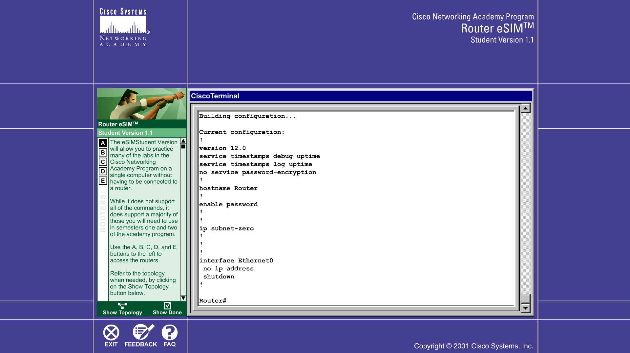

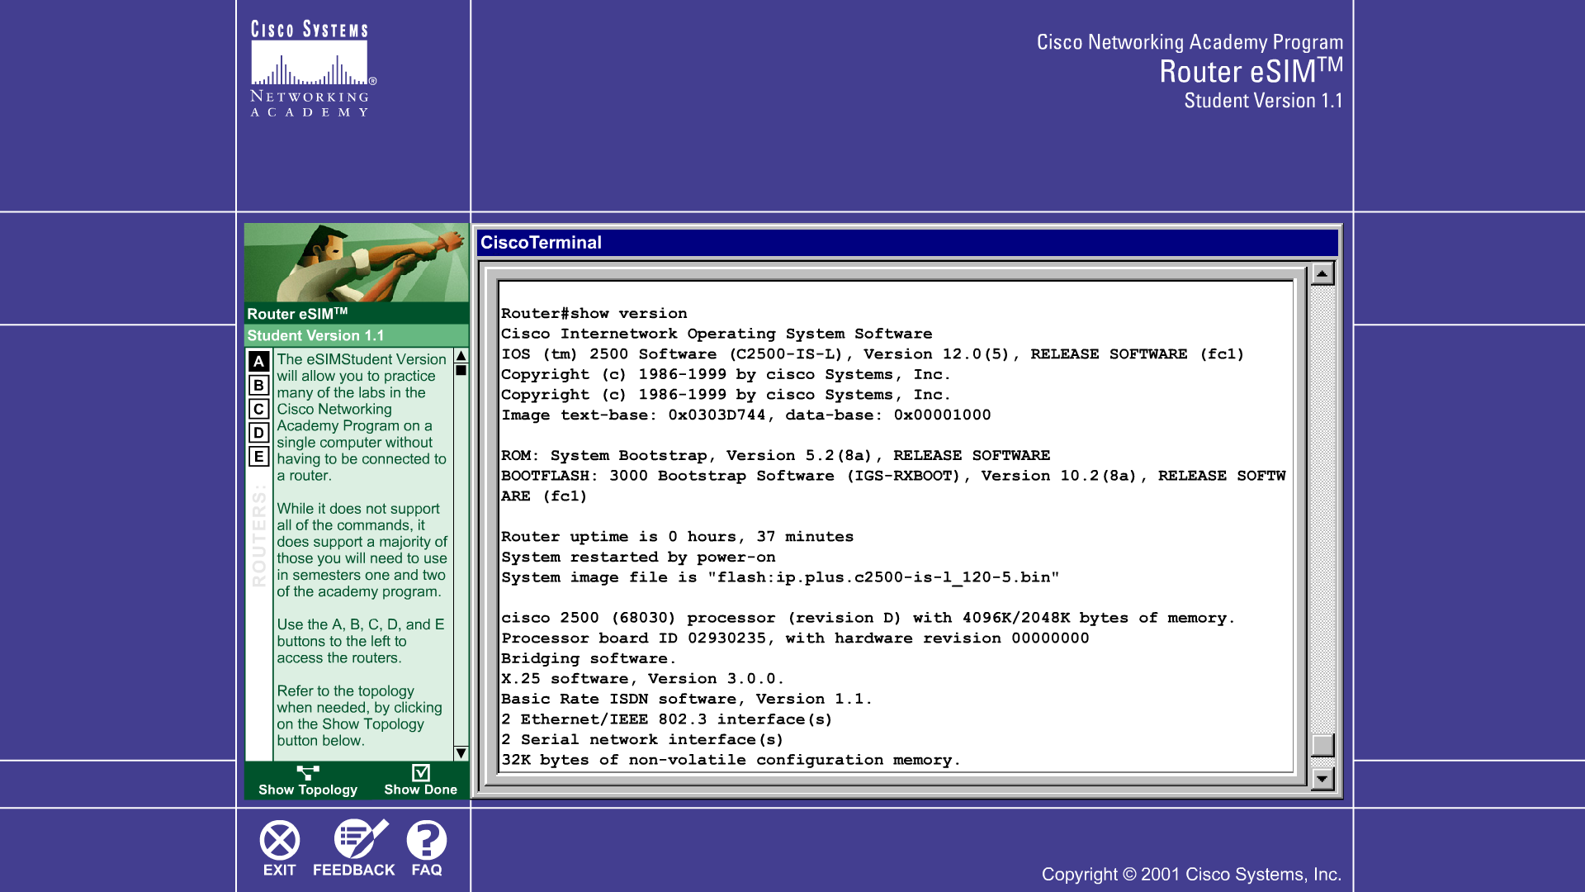

在路由器内建立IP地址的映射表

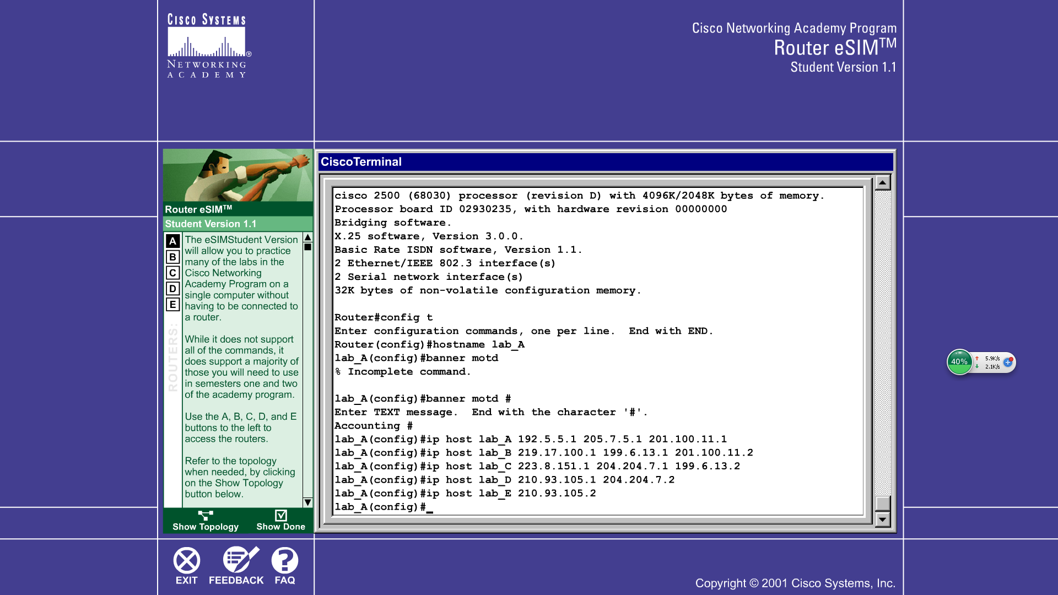

为路由器的一个接口配置IP地址

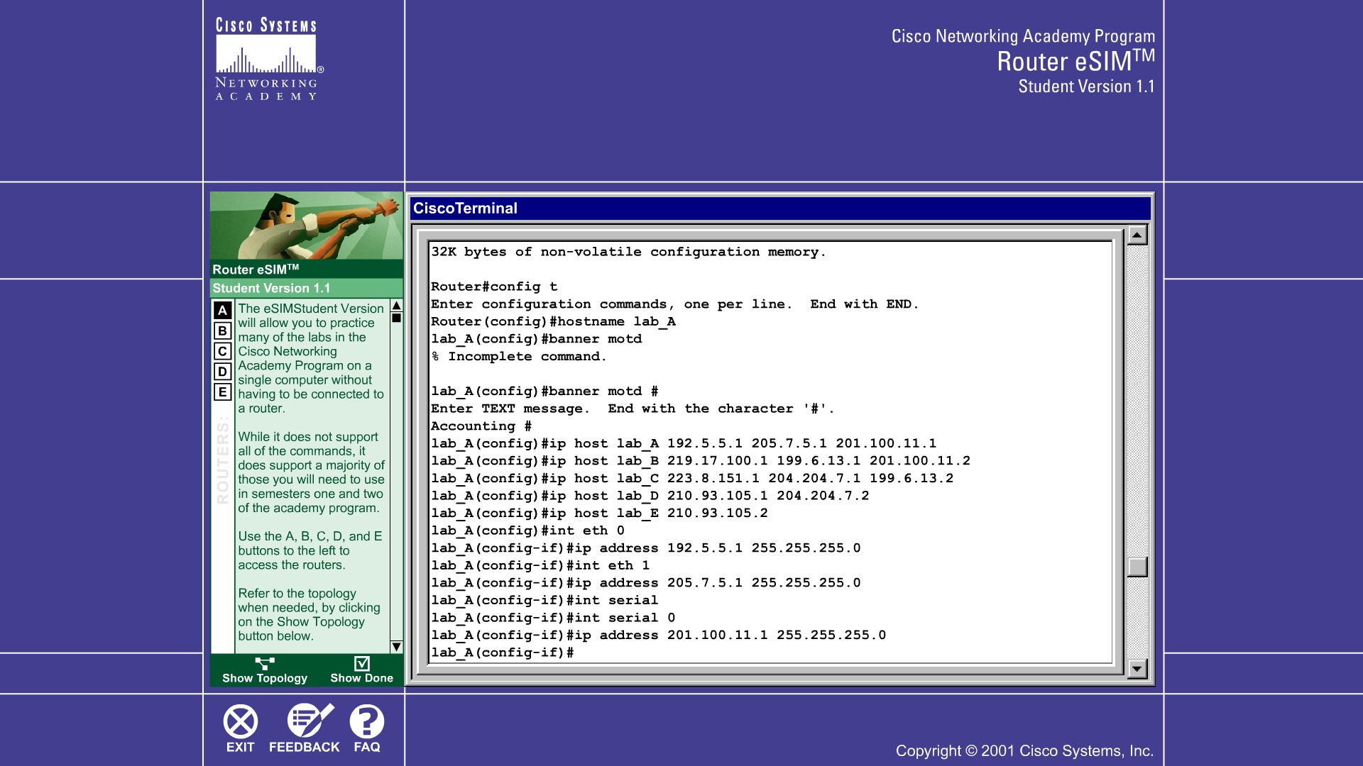

查看串口配置情况：

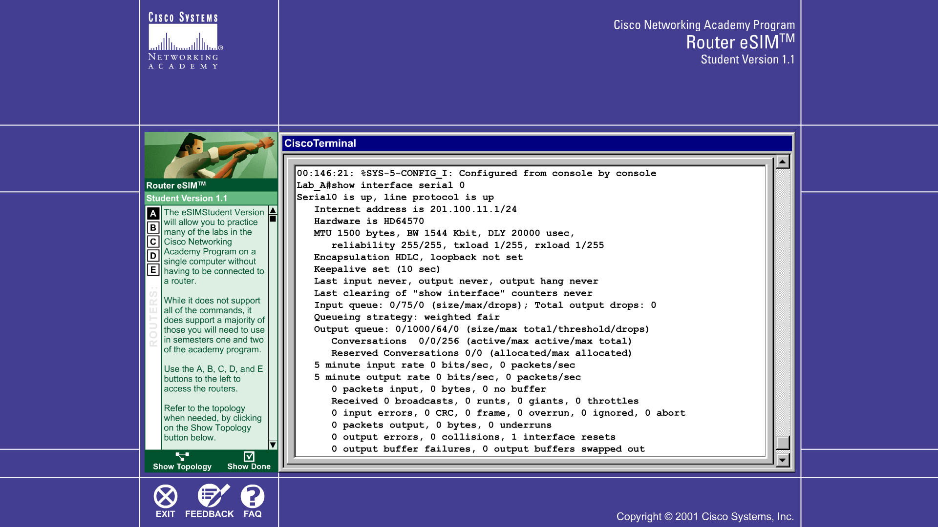



将实验设备在模拟器的设计界面上按拓扑图连接完成。

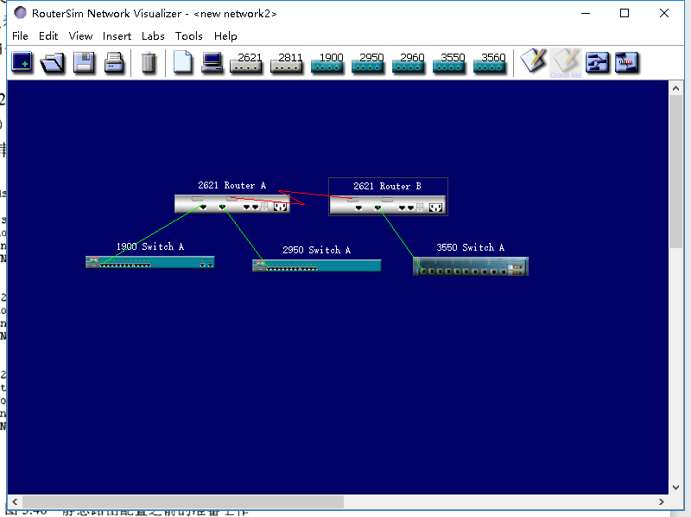

配置静态路由之前，先配置路由器各个端口的IP地址，并且用no shutdown激活端口

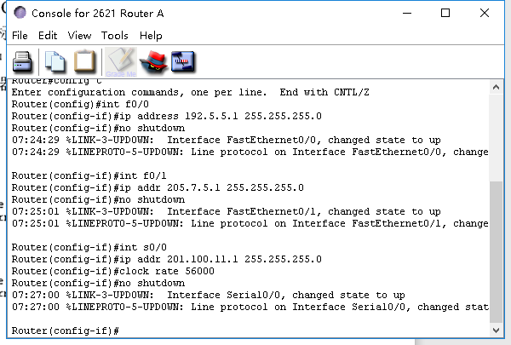

配置RouteB各个端口的IP地址

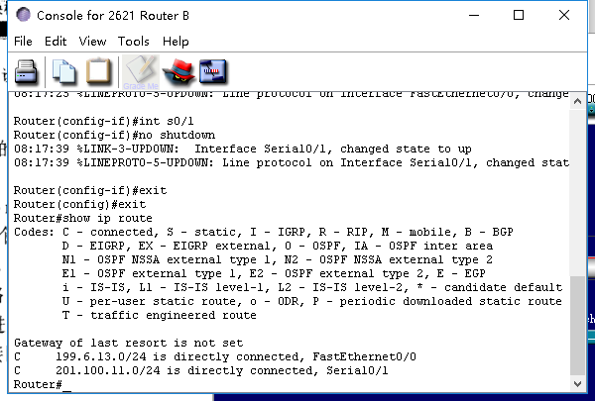

配置静态路由

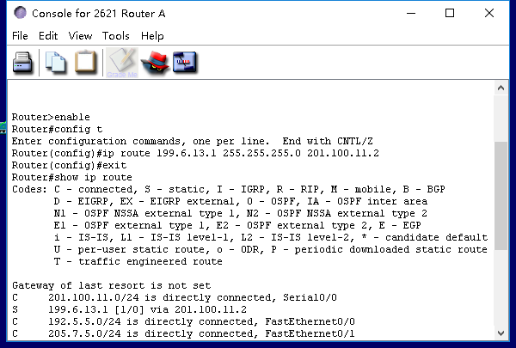

配置默认路由





检测连通性

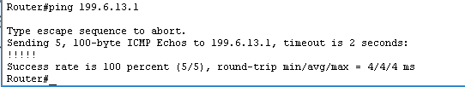

# 实验总结

1. Esim使用过程中，可以用show interfaces 显示各接口的配置参数和工作数据，查看网络故障，确定故障所在。
2. 路由器有四种配置模式，用户模式，特权模式，配置模式和端口配置模式。
3. DCE端口需要配置clock rate，DTE不需要。